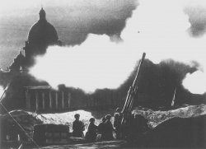
Возложение цветов к памятнику и посещение музея.

8 февраля 2016 года учащиеся 9 «В» МБОУ СОШ №5 под руководством Сухенко Натальи Борисовны возложили цветы к памятнику Це́заря Льво́вича Ку́никова — советского офицера, командира десантного отряда, захватившего плацдарм «Малая земля», Героя Советского Союза.
Кроме того, ребята посетили памятник борцам, павшим за власть советов в 1918 году в Геленджикском районе.
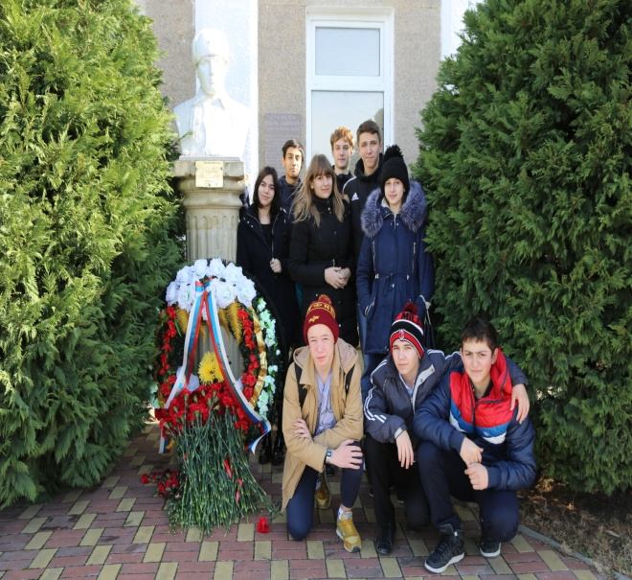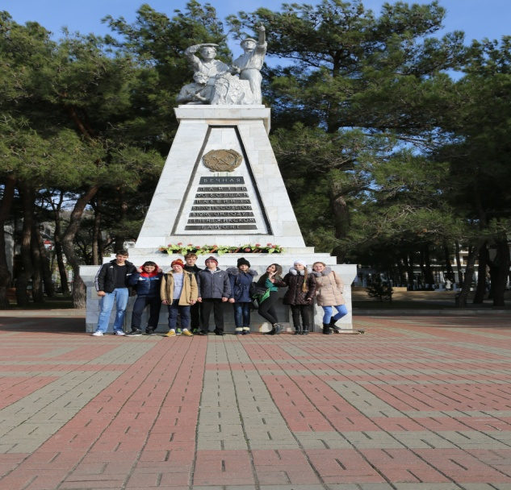
Также в этот день учащиеся 5 «А» класса с классным руководителем Мальцевой Л.А. побывали на экскурсии в историко-краеведческом музее, где познакомились с экспонатами выставки, посвященной Великой Отечественной войне. Экскурсовод Елена Евгеньевна в доступной форме рассказала ребятам о страшных годах войны, о роли Геленджика и его окрестностей в освобождении г. Новороссийска.

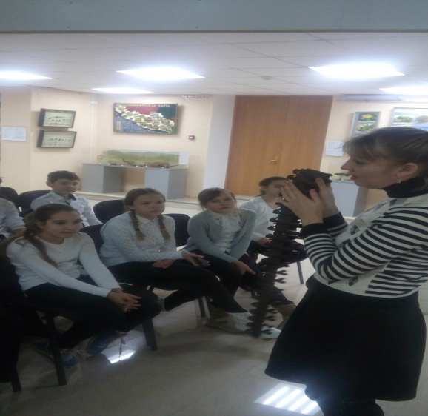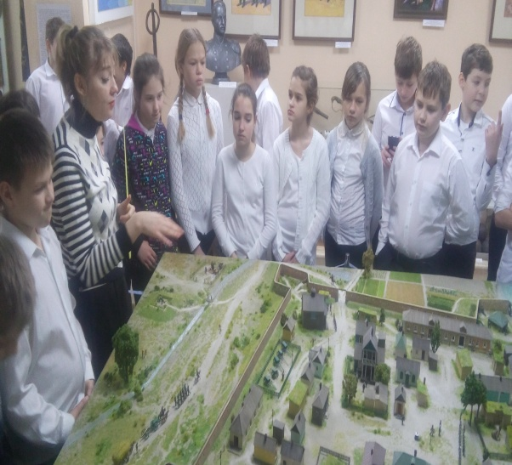
Мальцева Л.А.,
старшая вожатая.

